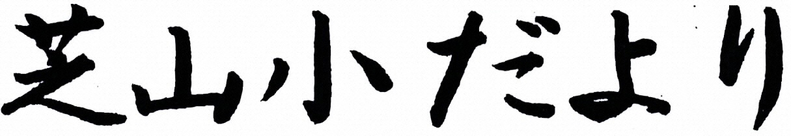


清瀬市立芝山小学校
校長 清水 一臣
http://www.kiyose.ed.jp/

一年間のご理解とご協力に感謝申し上げます
―来年度もよろしくお願い申し上げます―
校長 清 水 一 臣

校庭の桜も満開に咲き誇り、早いもので明日は6年生にとって小学校生活最後の晴れ舞台となる卒業式を迎えます。また、1年生から5年生は、本日3月24日の修了式をもって1年間のすべての教育活動が終了します。
令和２年度はまさにコロナに始まり、コロナで終わる１年間でした。
子どもたちにとっては、コロナ禍の中にあって、様々な制約と試行錯誤の１年間ではありましたが、決まりや約束をよく守り、日々の学習や生活はもとより、代替となった「芝小スポーツの日」や、学年別学習発表では、芝山小学校の児童らしく友達と協力して頑張る姿を見せてくれました。保護者の皆様、地域の皆様には本校の教育活動にご理解とご協力を賜り、教職員一同心から御礼申し上げます。
３月２１日には再延長となった緊急事態宣言が解除されましたが、学校におきましては引き続き、教室内の換気、丁寧な手洗いやうがいの励行、マスクの着用等の感染対策を講じながら、児童の安全と健康を第一に教育活動の正常化に向けて努力してまいります。ご家庭におかれましても引き続き春休み中の健康管理をよろしくお願いいたします。
4月7日の始業式には、一学年ずつ進級した誇らしげな子供たちが、再び元気な姿を見せてくれることを楽しみにしています。一年間本当にありがとうございました。
教科書等の保管のお願い
ご家庭では春休みの間、今年度使用した教科書や教材などの整理・整頓をされることと思います。学年が変わりますが、これまで使用した教科書や副読本については複数年にわたって使用するものがあります。
そこで、今年度使用した教科書や副読本をご家庭で廃棄することなく、しばらくの間、ご家庭で保管しておいてください。子供たちは学級担任から指示を受けていますが、保護者の皆様にもご協力をお願いいたします。

来年度は

◎お願い◎
１．昨日、給食当番の児童が白衣を持ち帰りました。洗濯をして、4月8日（木）に学校へ持たせ、新しい担任の先生に渡すようにお願いします。
２．「春休みの生活」を配布しました。親子でお読みいただき、楽しい春休みをお過ごしください。

新年度始業式について
４月７日（火）通常通り午前8時15分から午前８時２５分までに登校させてください。
※新3年生と新5年生は新クラス名簿を配布しますので、午前８時10分までに登校させてください。
※晴天の場合は、旧担任の指示で新学年、新学級ごとに校庭に間隔をあけながら整列します。
その後、校長から転出・転入職員を紹介し、学級担任や担当教員・職員を発表します。
※雨天の場合は各教室にて放送で行います。

